浅谈F1中的空气动力学
05级 少年班 Pb05000827 陈晨
引言：
随着2006赛季的F1大奖赛的如火如荼的进行，许多人都为之热血沸腾，然而，我们今天要注意的，不是其中的比赛，而是这世界第三大运动背后的问题：空气动力学。
在这一项以竞速为本质的比赛中，有一个众所周知的秘密，那就是车体的空气动力学。这是一个车队试着去隐藏而又藏不住的问题。在维修站里时，前定风翼被伪装起来，以保护自己的微妙设计。
可能许多人都不知道，2000年英美车队和乔丹车队在前定风翼上用了透明材质，另外曾有车队在赛车小翼上用弹性材质，这就更难辨认其形状。这就足以见得，赛车中的空气动力学是多么的重要，甚至可以说，空气动力学是赛车的灵魂。下面，就让我们简单地了解一下它的基本原理和在比赛中的具体应用。

理论原理：
空气动力学看起来是一个很让人伤脑筋的名字：空气也能产生动力？其实，这里说的空气动力并不是要把空气变成赛车的动力，而是让空气在赛车高速行驶过程中的高速流动而产生的气压变成对赛车有利的力量。首先我们来分析一下，在赛车的运动过程中，哪些力量构成对赛车的阻力。
首先，所有的液体和气体都是由可滑动的粒子组成的。当液体或气体通过一个表面时，最靠近表面的粒子层会附着在表面上。而这一层之上的粒子运动会因为物体表面相对静止不动的粒子层而减慢。同样，这一层以上的粒子的运动也会受到影响，导致滑动速度的减慢，只是减少量减小了。离物体表面越远，粒子层受的影响越小，直到它们以自由粒子移动。那一段导致粒子滑行速度减慢的层，称之为临界层。它出现在物体的表面，形成表面摩擦力。学过中学物理对分子力学有初步认识的读者应该很容易理解这一点。
力需要改变分子的运动方向，于是形成了第二种力，称之为形状应力。在空气动力学中，尺寸也是因素。赛车的前鼻（当你正面看到赛车的那一部分）越小，分子改变方向的面积越小，也越容易通过。少量的引擎动力被流动的空气所吸收，绝大多数都转化为在赛道上疾驶的动力。在规定的引擎作用下，赛车就能跑得更快。
然而事情并不是那么简单——物体的形状也很重要，它决定了分子移动的难易。空气习惯附着于物体表面，所以在气流中拉动一个光滑表面的盘子要比拉一个类似前鼻的弧线状碗困难得多。气流会在碗状表面上翻转，但是却会黏着在光滑的盘子表面。空气动力学的研究发现，泪珠状形体最易于通过气流。圆头在前，尖端在后，大多数人可能觉得很奇怪。
当气流沿着曲线运动（或是改变方向），只要是薄薄的，它的运动不会发生改变。然而，当曲线有一定的形状，或者方向突然变化（就像遇到尖的物体），气流会在物体表面一分为二，而没有足够的能量来通过表面。这种情况是需要避免的，因为临界层是很厚的，前面的气流就会减慢，并像固体表面一样阻挡了后面的气流。所以尖的物体通过气流只能产生更大的阻力。
那么是不是圆形物体在空气中运动最为理想呢？错了！当一个球在空气中运动,一开始气流会随着球的弧线而变化，然而，当它通过球体半径最大处后，气流仍会追寻球的弧线，但这时球面已急剧趋向减少。对于气流运动来说这是最困难的，所以当气流通过半径点后，就不再依附于球体表面，而变得散乱无章。散乱的气流会无序地旋转，比起自由运动的气流产生的压力较小，所以会产生吸引力来阻碍球体的运动，减慢其运动速度。而前面所提及的泪珠状物体，当气流通过类似球体的弧线后到达临界破坏点时，泪珠状形体会有一个倾斜面来支撑气流的运动。物体得以干净利落地以最小的阻力从气流中通过。举个简单的例子：一个自由下落的悬垂液滴必定是泪珠状，因为这样的空气阻力最小，如果只是简单的球面，只会造成更大的阻力。
最后一种应力是诱导应力，它是下压力不可避免的产物，表现形式是气流漩涡，这种漩涡可以在下雨天流经赛车尾翼的水汽中看的清清楚楚。
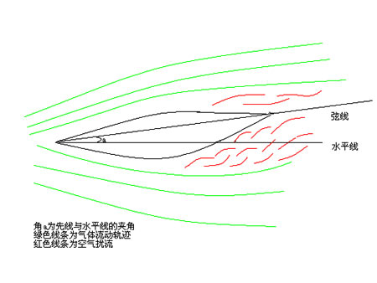
如上图所示，这是一块简化的尾翼截面。空气动力学的基础知识告诉我们，由于尾翼的下缘长度比长缘长，下部空气流动速度高于上部，导致下部空气压强小于上部，于是尾翼产生了下压力。
下压力虽然产生了，但是红色线条所代表的扰流也因此而产生。由于下部气流不得不过早地与尾翼下缘分离，在尾翼下后方会产生非常大的空气滞留区域，空气在这个区域不规则地运动，严重地阻碍了尾翼的前进。
尾翼弦线与水平线之间的夹角称为尾翼的攻击角。随着这个角度的增大，尾翼的下压力会越来越大，尾翼的风阻也会随之增大。在观察GT赛车的时候，你会发现尾翼组件的立板上有滑槽，这就是帮助赛车调整下压力的。
每一块尾翼都有其最佳攻击角，在这个角度下，下压力系数与风阻系数之比示最大的。F1空气动力学专家都会将尾翼布置于这个角度小。
总而言之，设计尾翼，并不是下压力越大越好，而是空气动力学效率越大越好。

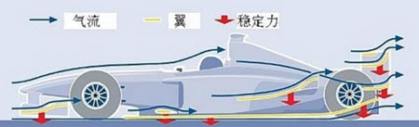
具体联系：
在F1赛车中，具体的空气流线是这样的（如图所示），我们可以类比上一个图片进行分析，并与实际的F1比赛相联系。
在激烈的一级方程式赛车比赛中，毫厘之间的争夺，使得空气动力学扮演着比轮胎和引擎更加重要的角色。一部有竞争力的赛车需要有很好的调校，而这是个很棘手的问题，后定风翼有30种左右调整可能前定风翼有110多种设置情况。如果说以往引擎马力是赛车取胜的关键因素的话，如今随着科技的进步，空气动力学参数比引擎功率更有价值。
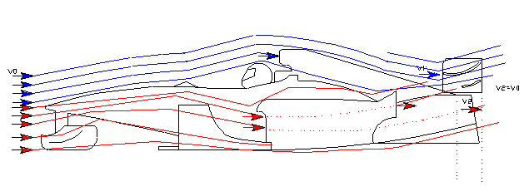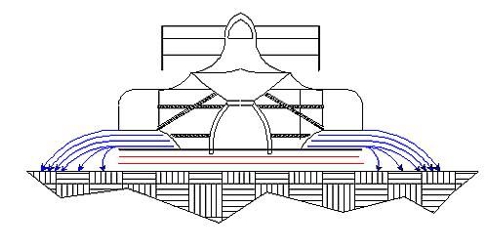
空气动力学原来是如此的重要，原因在于下压力迫使赛车紧贴赛道，这样就能获得较短的刹车距离以及很高的过弯速度，专家估计赛车的抓地力有80％是靠下压力产生的，而仅有20％是来自于轮胎。更多得投入到空气动力学方面的研究使得这门学科成为F1车队幕后运行的整体团队中最重要的动力源泉。但是下压力并不等于一切，在F1领域中，关键是找到最佳平衡如此，车队就需要夜以继日地辛勤工作，找到最佳下压力和最小阻力之间的临界点。有时棘手的问题确实是进退维谷，没有一种理想的调校可以征服每一条赛道，当然，也肯定不能适应每个赛道中的赛段。
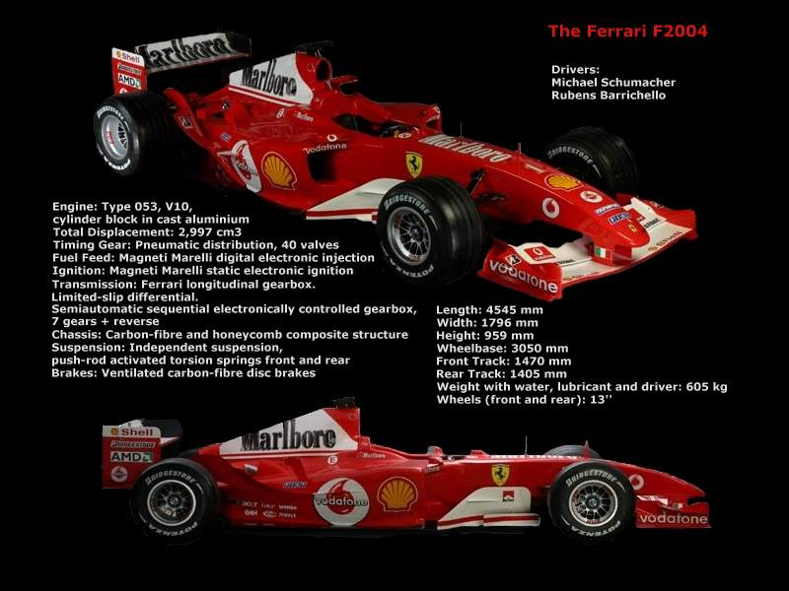
上图为法拉利车队在2004赛季的战车F2004，从它的车型以及图中所给数据可以大致地了解它的空气动力学所带来的抓地力。
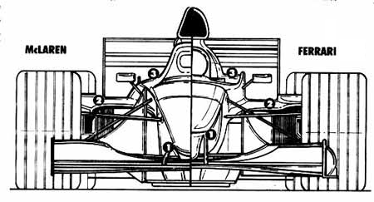
这一张图片是McLaren车队和Ferrari车队车身正面的对比图，所标志的三个不同之处分别产生了三个不同的空气动力学效应，这也正是根据各自赛车特点而设计的。

实际应用：
一、前翼
迈凯轮F1车队资深空气动力学家道格-马科尔南解释说：“前翼是F1赛车的空气动力组合中最重要的部件，因为它的位置，它控制着空气在赛车其余部位的流动。不像尾翼，前翼利用重力，这是空气动力的原则，即用地面将气流相对在自由空气状态中而言，加速到更高速度。更高速度引起更低压，使赛车吸贴在赛道上。风翼的最佳轮廓取决于使用计算流体动力学电脑程序，并结合在风洞中花许多时间分析一辆按比例缩小的模型。”
目前，国际汽联(FIA)对于空气动力装置的尺寸已经作了严格规定，前翼直径不得超过1400毫米，深度不超过550毫米，高度不超过200毫米。然而，对此特定区域中的翼面数量没有限制-不像尾翼，限制到两个。“理论上讲，”道格说：“我们可以用30个，40个甚至更多元件来跑。但是，典型情况下，我们只安装三个，还能为具低抓地力的赛道减少到两个，比如意大利的蒙扎赛道。”
两个在后部的翼面是可以调节的，因此车手和他的工程师能够仔细调整赛车前部的操控。例如，如果车手感觉前轮胎没有他希望有的足够的抓地力，他可以要求加大风翼的角度，给他更多下压力，由此增大赛车前部的抓地力。这可以几秒钟就做到，通过在风翼的端板里的一个螺纹位置塞入并转动一个六角形扳手。在比赛中途进站过程中，为了使赛车适应变化的天气或赛道条件而这样做，不是什么罕见事儿。
翼面由碳纤维制成，并由垂直的碳纤维鳍面，或称作端板，在两端尽头固定在一起。整个构件用两个支架从赛车的鼻翼上悬着并用四个螺钉固定住。测试构造的稳定性，端板须能抵抗住施加在其上方边缘500牛顿的重力。
尽管它建造坚固，前翼易于断裂，但不会因空气动力受力引起。它在前轮前部的位置使其容易在事故中损坏。在开赛弯一混战中和另一辆赛车看似轻微的摩擦，实质上是时速150公里以上的碰撞，能严重毁坏前翼或使前翼彻底搬家。第一圈就进站更换鼻锥和组装前翼便成了常有的景象。
但是，正如人们所看到的，迈凯轮没有希望靠一个风翼和祈祷参就能取胜。抵达每场大奖赛，都有完全准备好的六个完整的鼻锥，和风翼-每辆赛车两个，备用车两个，随时待命用螺钉固定替补上场。
二、尾翼
一级方程式对更高速过弯的持续需求让60年代的设计师们试验了风翼技术。一辆飞机翼面的形状使其顶部表面流动的空气比在其下部流动得快，形成低压区。下面的相对高压推动着飞机向上。你对赛车最后的要求便是起跑了，但如果你倒置风翼，向上的气压变成向下气压，或下压力，将赛车固紧在赛道上。目前的F1风翼设计非常有效，在时速超过100英里时，它们为赛车产生足够的保持最大限度的下压力。
尾翼的工作倒是简单，把赛车后轮牢牢保持在赛道上。它最多可包括两个碳纤维翼面。它们像特大号的剃刀刃般重叠着，而且可通过三个不同的平面分别调整，在所需的任何角度截流。
每个元素的整个后缘的旁边，是一个小的配平补翼，称作Gurney折叶，它可垂直调节以在风翼角度大时帮助空气动力效率。翼面由直立叶片或端板固定。这些也是碳纤维所制，但包裹住一个阻燃的诺梅克斯芯。端板的底缘联接着另一个形似风翼的装置-低主平面，它轮流和尾部防震构造——用螺钉固定在变速箱的一个碳纤维芯相连。
为遵照汽车运动官方组织FIA的技术规定，整个风翼的组装必须符合1000毫米宽，350毫米长，200毫米深的范围。它必须足够牢固，能经受1000牛顿的重力测试。
尾翼的效用好比数学等式，需要平衡抗阻力的下压力。使用计算流体动力学和其他捣弄数据的电脑程序可解决这个问题。最后的设计是机械结构，这是赛车按比例缩小的模型的其中一部分，用于风洞测试，在那里工程师们的计算是否正确将得到明确显示。
资深空气动力学家道格.马科尔南解释道：“就地测试尾翼是至关重要的，把它单独分离开来，表现也许很好，但我们需要看它在因车身和轮胎造成紊流更利害的情形下会如何反应，而且作为由低主平面和车身底部进气口引起的尾部空气动力学剩余的一部分，也有待观察。为迎合不同的赛道，我们制作了高，中，低下压力尾翼组合。比如,摩纳哥，就是高下压力。需要抓地力更甚于阻力，因此我们尽可能地把风翼的每平方厘米都运用起来。而意大利的蒙扎则相反，它是赛历上唯一所剩的真正的低下压力赛道。在那里我们去掉一个翼面，在又长又快的直道上将阻力降低到最小。
总而言之，F1赛车空气力学的最高境界就是平衡。F1赛车的抓地力约有1/3是由前轮负担，有超过2/3则是由后轮负担。在前轮采用低下压力的设定可以提高车速，但同时也会提高转向不足的趋势；转向不足就是车头会开始滑向弯外侧。相对的，如果车尾的下压力不足，那么会有转向过度的倾向，车尾就会开始打滑。

下面就让我们来看一些历史回顾：
60年代晚期，当导流翼出现在F1运动中时，空气动力学的角色变得空前重要起来。这种装备的作用是提高下压力和附着力，从而使车子转弯时打转的可能性减小，速度更快。虽然数年来导流翼的开头有所变化，但它一直被F1赛车所采用。其实这一技术早就被应用于航空领域。飞机用翅膀来获取升力，F1赛车则正好相反：它需要的是负升力，也就是下压力；这是通过把机翼状的导流板颠倒安装来实现的。从侧面看，导流板也是平的一端朝前，但与飞机翅膀不同的是其后端朝上撅起成曲线形，这样气流通过时就会把它朝下压。
赛车工程师经常在最大下压力和最小风阻两方面做出权衡，这一权衡视不同的赛道而定。像摩纳哥和匈牙利这样多弯的赛道对下压力的需求最大，最小的则是直道最长的蒙扎。在那里比赛时技师们会把前翼向后倾斜，减少车头的受力面积以降低风阻。这会使车子的过弯性能受到限制，但它在直道上所达到的空气动力效率远不止弥补于此。
莲花车队的老板科林--查普曼在赛车的后悬挂上安装了尾翼，把下压力进一步提高了180公斤。悬挂因不堪重负而发生断裂，虽然得到加固，但还是在1969年的西班牙大奖赛引发了事故，导致高位尾翼被禁。从那以后，尾翼的安装必须更低更牢固。于是设计者们开始想办法让前后翼发挥出最大的潜力。1970年，莲花车队的赛车上安装了翘起角度更大的板条尾翼，在风阻不变的前提下能产生更大的下压力。他们还利用楔形的底盘进一步提高下压力。1971年无纹轮胎出现，其优越的抓地性能减少了赛车对下压力的需求，也给设计者们增加了一个需考虑在内的不定因素。1977年，查普曼再次取得技术上的重大突破。虽然地面效应不是他发明的，但是由他引进F1的。查普曼和他的设计小组在赛车两边安装侧舱并把底部制成导流板状，然后用活动板条把侧舱与地面之间的间隙密封起来，以防止气流从侧面进入车底。车尾的喉管使车底的空气加速流动，从而形成了一个低压区，由此产生的巨大下压力把赛车吸向地面。采用这项技术的莲花78赛车更主导了1978年的世界锦标赛。到了1980年，地面效应产生的下压力已达车重的两倍，而且随车速的加快成倍增长。一辆 F1赛车能倒着个贴在风洞顶上行驶，因为下压力足以把它按在那里。
由于地面效应产生的下压力如此巨大，F1赛车的翼板不再需要翘的很高，其实气动力效率因此大大提高。事实的确如此：1979年的飞箭A2赛车在比赛中没有使用任何前翼。创意很好，只可惜车子没能有效地利用它的下压力。1983年，地面效应被禁止使用，所有的赛车都必须是平车底；于是前后翼的开头再次成为设计重点。21世纪的F1赛车设计者们正在想方设法让导流板产生更大的下压力，同时尽量少增加风阻。这是一场永无止境的探索。

